Kesola Jani Juhani

Endured Rage

Projektisuunnitelma

|  |  |  |  |
| --- | --- | --- | --- |
| Versio | PVM | Muutosperuste | Tekijä |
| 1 | 10.6.2019 | Dokumentti valmis päätöskokoukseen | Jani Kesola |

Sisällysluettelo

Sisällys

**Sisällysluettelon hakusanoja ei löytynyt.**

1. Taustaa

Minulle oli annettu tehtäväksi tehdä kesäprojekti, joten päätin tehdä nettisivun discord ryhmälleni.

1. Tehtävä

Tavoitteena on tehdä toimiva nettisivu ryhmälleni (asiakas)

1. Tulostavoitteet

Projekti on valmis, kun nettisivu on täysin toimiva ja asiakkaan toiveet ovat täytetty.

1. Ympätistö

4.1. ohjelmisto ympäristö

Projektissa käytetään HTML, CSS, PHP, ja SQL.

1. Työvaiheet

Projektin aloitus 13.6.2019

Projektin Databasen toteutus 14.6.2019

Etusivu 15.6.2019

Register 17.6.2019

Login 26.6.2019

DND 4.7.2019

Rules 6.7.2019

CSS luonti 8.7.2019

Projektin päätös 3.8.2019

1. Osatehtävät

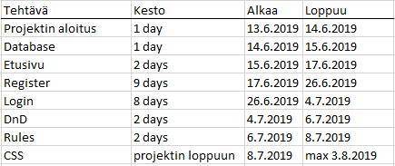

1. Riskit

|  |  |  |  |  |
| --- | --- | --- | --- | --- |
| Riski | Vakavuus | Todennäköisyys | Miten välttää | Selviytymis |
| Vakava sairastuminen | 4 | 3 |  | Parantumisen jälkeen työstekntelee enemmän |
| Tietokoneen hajoaminen | 5 | 1 |  | Uudelleen aloittaminen läppärillä |

1. Laatu

Laatu tulee olemaan niin hyvä kuin mahdollista noudattaen asiakkaan toiveita.